

المملكة العربية السعوديه
وزارة التربية والتعليم
الثانوية الثالثة بالدمام

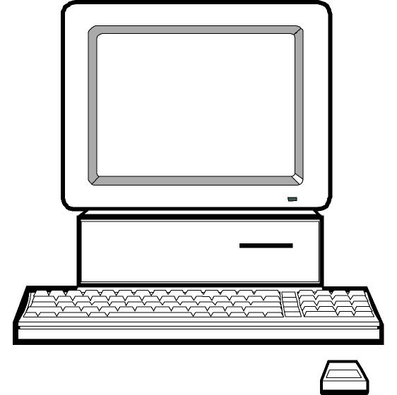
مادة الحاسب الآلي
للصف الثالث ثانوي
(علمي- أدبي)
الفصل الدراسي الثاني


إعداد المعلمة:آمال بنت ناهس العتيبي.

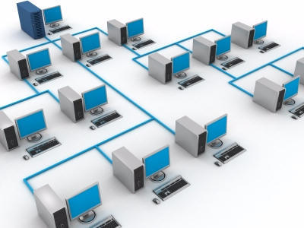

اليوم /..................... شبكات الحاسب التاريخ ........../........./1432هـ.
السؤال الأول : أكملي الفراغات التالية؟
- تعرف شبكة الحاسب بأنها ............................................. التي تتوزع على......................................وتربط بينها.............................................
وتقوم بـ...........................................و............................................... .
- المقصود بمصطلح حسب اتساعها المكاني أن الشبكات تقسم على حسب ........................................................ .

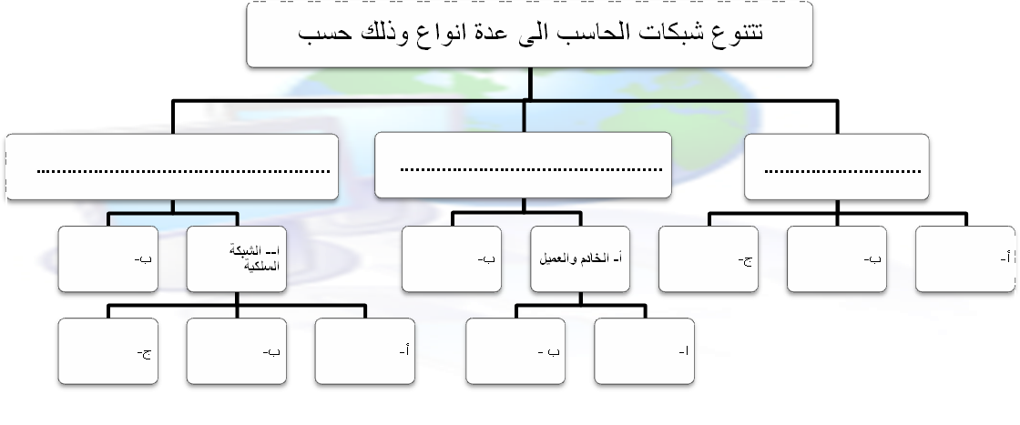
السؤال الثاني : أكملي المخطط الشجري الموجود أمامك؟
3-قارني بين أنواع الشبكات كما هو مطلوب:
مثال | إدارة الشبكة | السرعة | عدد الأجهزة | المساحة | الأنواع
...................................... | تدار من قبل مستخدمي الشبكة | ..................... | .................... | .................. | 1- الشبكة المحلية  (LAN)
...................................... | .................................................. | محدودة | متوسط | ........................ | 2- الشبكة المتوسطة  (MAN)
الشبكة العنكبوتية العالمية  (www) | ............................................. | ....................... | ...................... | .................... | 3- الشبكة الموسعة  (WAN)

-تتميز شبكة الخادم والعميل بمميزات جعلتها الكثر شيوعاً في العالم فما هي هذه المميزات؟
1-........................................ 2-.....................................3-......................................
*تعتبر شبكة الخادم والعميل شبكة موسعة فقط (صححي العبارة).....................................
5- ضعي المصطلح المناسب امام العبارات التالية:
- هو جهاز فائق القدرة على المعالجة والتخزين ويحتوي على نظام خاص وبرمجيات خاصة ( ).
- هو عبارة عن حاسب شخصي وعليه نظام التشغيل( ).
- هي مجموعه من الحاسبات التي تتوزع على مناطق مختلفة وتربط بينها وسائل اتصالات مختلفة وتقوم بجمع وتبادل المعلومات والاشتراك في المصادر المرتبطة بها ( ).
- هذه الشبكة مخصصة لمساحة مكانية محدودة ويرمز لها بـLAN ( ).
- هذه الشبكة ممتدة لمناطق متوسطة كالمدن ويرمز لها بـMAN ( ).
- شبكة تمتد لمناطق واسعه وكبيرة بين مجموعه من الدول ويرمز لها بـWAN( ).
- هي الشبكة التي تعتمد في الربط بين الأجهزة على الأسلاك المحسوسة ( ).
- هي الشبكة التي تعتمد على الإرسال بالإشارات ولاتستخدم الأسلاك الأسلاك المحسوسة( ).
6- عددي اثنين من كل مما يلي:
- تتنوع شبكات الحاسب الى عدة أنواع اعتمادا على:
1-.............................................. 2-.......................................
- الشبكة السلكية:
1-.............................................. 2-.......................................
- الشبكة اللاسلكية:
1-.............................................. 2-.......................................
- انواع شبكات الحاسب اعتمادا على علاقة الاجهزة بعضها ببعض داخل الشبكة:
1-.............................................. 2-.......................................
- أنواع شبكة الحاسب اعتمادا على التقنية المستخدمة في وسائط النقل بين الاجهزة:
1-.............................................. 2-.......................................
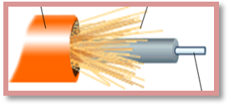
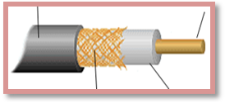
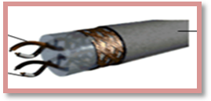
- استنتجي من خلال الصور نوع التقنية المستخدمة لتوصيل الشبكة:

اليوم /.................. نماذج من تطبيقات شبكات الحاسب التاريخ ......../........./1432هـ.
السؤال الأول : عددي نماذج تطبيقات شبكات الحاسب؟.
1-............................................... 2-..............................................
3-.............................................. 4-.............................................

السؤال الثاني : عددي اثنين من كل مما يلي:
- أمثلة لبعض القطاعات التي تعتمد على قواعد البيانات الموزعه؟
1-.......................................... 2-............................................
- الإستخدامات المصرفية:
1-.......................................... 2-............................................
- أمثلة لنظم التحكم الآلي :
1-.......................................... 2-............................................
- الهدف من المشاركة في الخدمات:
1-.......................................... 2-............................................
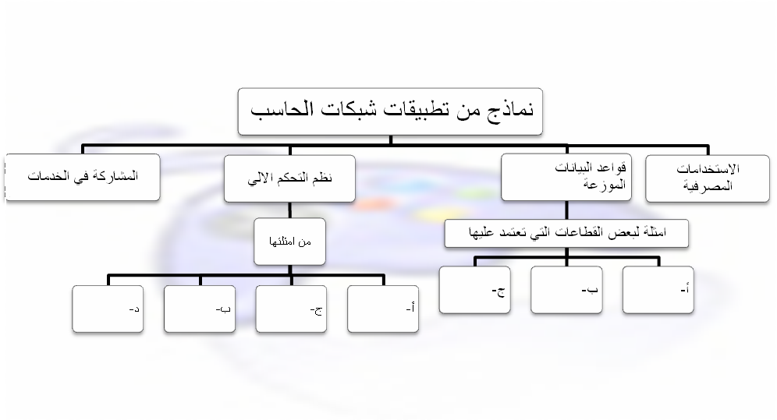
السؤال الثالث : من خلال دراستك اكملي الرسم الشجري التالي:



ومضة: اذا ما خلوت بريبة في ظلمة والنفس داعية إلى العصيان ..فإستحي من نظر الإله وقل لها إن الذي خلق الظلام يراني.
اليوم /.................. مكونات شبكات الحاسب التاريخ ......../........./1432هـ.

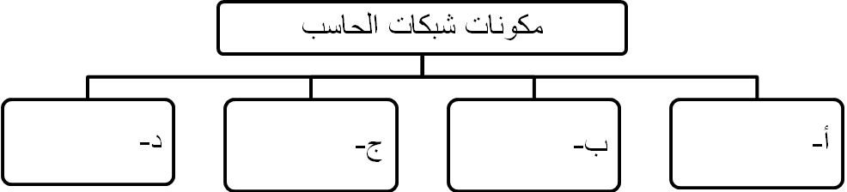
السؤال الأول: أكملي الرسم الشجري التالي؟

السؤال الثاني: عددي برمجيات شبكات الحاسب الثلاثة؟
1-.......................................... 2-...............................................3-.......................................
السؤال الثالث: ضعي رقم الاجابة الصحيحة في المكان المناسب:
1 | NIC بطاقة شبكية |  | جهاز يسمح بنقل البيانات عبر خطوط الاتصالات التليفونية ،
2 | TRANSMISSION MEDIAوسط ناقل للانتقال |  | عبارة عن مجمع مركزي لاشارات الشبكة
3 | Switch محول |  | هو مجموعة من البرامج الاساسية التي تقوم بادارة شبكة الحاسب وتتحكم في كافة الاعمال والمهام التي تقوم بها
4 | برمجيات الشبكة التطبيقية |  | وسط ناقل للاتصال
5 | نظم التشغيل الشبكي |  | هي البطاقة التي يقوم الحاسب باستخدامها للاتصال
6 | مودم |  | هي التي تسمح لمستخدم الشبكة بعرض وتصفح محتويات مواقع الشبكة على جهاز المستخدم بالشبكة والاطلاع على بياناتها المتنوعه.

ومضة: كل الظلام الذي في الدنيا لا يستطيع أن يخفي ضوء شمعة مضيئة.

اليوم /.................. الإنترنت التاريخ ......../........./1432هـ.
السؤال الأول : أكملي الفراغات التالية:
1- يعرف الإنترنت بأنه:.....................................................................................
...................................................................................................................
- تعرف الشبكة العنكبوتية بأنها: ................................................................................................................
...............................................................................................................
- وظيفة برامج التصفح هي............................................................................
- يعرف البريد الإليكتروني بأنه.........................................................................
................................................................................................................
5-تعرف المجموعات الإخبارية بأنها..................................................................
................................................................................................................
6-تعرف المحادثة بأنها...................................................................................
................................................................................................................
السؤال الثاني: عددي كما هو مطلوب بين القوسين:
- (فوائد الإنترنت): ..................................................,.......................................
- (العوامل الأساسية لانتشار شبكة الإنترنت):
1-................................................ 2-.................................................
3-................................................ 4-.................................................
5-............................................... 6-..................................................
- تقنيات شبكة الإنترنت:
1-................................................ 2-.................................................
3-................................................ 4-.................................................
5-...............................................
- لغات البرمجة التي نستخدمها لتصميم صفحات الشبكة العنكبوتية:
1-............................................... 2-...............................................
- برمجيات التصفح على شبكة الإنترنت:
1-............................................... 2-...............................................
- من مزايا البريد الإليكتروني:
1-............................................... 2-...............................................-
3- ............................................... 4-...............................................
5-............................................... 6-...............................................
-
ومضة: - من نظر في عيب نفسه اشتغل في عن عيب الآخرين..
- لكي يتم تبادل الرسائل الإليكترونية مع المشتركين لابد من وجود امرين:
1-................................................ 2-...............................................

- -
الجزء الثاني | @ | الجزء الأول

- مالمقصود بالجزء الأول:............................................................
- @:......................................................................................
- مالمقصود بالجزء الثاني:...........................................................

- من البرامج المخصصة لاستقبال البريد الإليكتروني :
1-................................................
2-...............................................
3-.............................................
السؤال الثالث: يتكون عنوان أي موقع علي الشبكة العنكبوتية من تقسيمات تسهل عملية حفظه رتبي هذه التقسيمات ؟
(اختصار اسم الدولة - . - اسم الموقع- .-http:// - اختصار اسم الجهة التابع لها-www - . )

................ | .... | ....................................... | .... | ....................... | ...... | .............. | .................

السؤال الرابع: أكملي الجدول التالي:

اسم الجهة |  | اختصار اسم الجهة
 | Government
 | Organization
 | Education
 | Commercial

السؤال الخامس:ضعي علامة صح أمام العبارات المناسبة:

- " مجموعة من أجهزة الشبكة ، ويحوي كل منها صفحات إلكترونية مصممة باستخدام لغات برمجة خاصة "
- الشبكة العنكبوتية | - الانترنت | - البريد الإليكتروني | - المجموعة الإخبارية
- "عبارة عن موقع يمثل لوحة إعلانات مفتوحة يستطيع أي شخص أن يرسل بريداً إلكترونياً إليها ، لتبادل الآراء و مناقشة موضوع معين أو وضع الإعلانات "
- الشبكة العنكبوتية | - الانترنت | - البريد الإليكتروني | - المجموعة الإخبارية
- إمكانية التحدث فورياً مع مشترك أو مع عدة مشتركين في هذه التقنية " إمكانية التحدث فورياً مع مشترك أو مع عدة مشتركين في هذه التقنية "
- الشبكة العنكبوتية | - الانترنت | - البريد الإليكتروني | - المحادثة
- " تقنية يمكن من خلالها إرسال مستندات أو وثائق إلكترونية بين المشتركين عبر الشبكة " .
- الشبكة العنكبوتية | - الانترنت | - البريد الإليكتروني | - المجموعة الإخبارية

السؤال السادس:قارني بين مايلي:
تقنية المجموعات الاخبارية وتقنية البريد الالكتروني | تقنية المحادثة
.......................................................... | ........................................................
ا
ومضة: الإنـســـان بـلا مـبـــادئ كالـســاعــة بـلا عـقــــارب.

اليوم /.................. بروتوكولات الشبكة التاريخ ......../........./1432هـ.

السؤال الأول : أكملي الفراغات التالية:
1- يعرف البروتوكول بأنه:.....................................................................................
.......................................................................................................................
2-تعرف برامج بروتوكولات الشبكة بأنها: .................................................................
.......................................................................................................................
- وظيفة برامج التصفح هي.................................................................................
- من اشهر برمجيات البروتوكولات الشبكية في شبكة الانترنت3 بروتوكولات هي:
- بروتوكول ...........................:

وظيفته/ التنسيق بين جهازين مختلفين في نظمهما لكي يتمكن كل من الجهازين من
الاتصال السليم و تبادل البيانات بينهما.

- بروتوكول ppp:
وظيفته/ ........................................................................ .

- بروتوكول ........................:
وظيفته/ ..................................................................................... .

إلى ماذا ترمز الاختصارات التالية :
http : ...................................................................................
Ppp : ......................................................................................
Tcp/IP : ..................................................................................
www:...........................................................................................

قارني بين بروتوكول Tcp/Ip وبرتوكول ppp؟
بروتوكول Tcp/Ip | برتوكول PPP

ومضة: لاتنظرالى صغر المعصية ..ولكن انظر الى عظمة من عصيت
اليوم /.................. خدمات شبكة الإنترنت التاريخ......../........./1432هـ.

سـ1ــ عددي 8 من خدمات شبكة الإنترنت:
1-..................................................... 2-...................................................
3-..................................................... 4-...................................................
5-..................................................... 6-...................................................
7-..................................................... 8-...................................................
سـ2ـ من مزايا النشر على شبكة الإنترنت ؟
1-............................................ 2-..........................................
3-........................................... 4-..........................................
سـ3ـمن الخدمات التي يقدمها الإنترنت في مجال الدعوة والإرشاد مايلي؟
1-............................................................. 2-........................................
3-............................................................ 4-........................................
5-..........................................................
سـ4ـ من مزايا البحث خلال الإنترنت؟
1-.................................................. 2-...............................................
سـ5ـ:أكملي الجدول التالي:
1 | FTP |  | جهاز يسمح بنقل البيانات عبر خطوط الاتصالات التليفونية ،
2 | المحادثة |  | اختصارا ل World Wide Web
3 | HTML |  | التقنية التي تتيح لأجهزة الحاسب المختلفة نقل الملفات فيما بينها عبر الانترنت
4 | WWW |  | من لغات البرمجة التي نستخدمها لتصميم صفحات الشبكة العنكبوتية
5 | المودم |  | التقنية في الانترنت التي تمكنك من محادثة شخص علي جهاز حاسب موجود في مدينة جدة وأنت مقيم في الرياض
اليوم /.................. مساوئ شبكة الإنترنت التاريخ......../........./1432هـ.

سـ1ـ الانترنت مثله مثل التلفاز واغلب الاجهزة الحديثة سلاح ذو حدين !اذكري 4 من مساوئ الانترنت ؟
1-.............................................................. 2-.......................................................
3-.............................................................. 4-.......................................................
سـ2ـ يتوافر على الشبكة مواقع سيئة متعددة الأغراض فماهي اغراضها؟
1-.............................................................. 2-.......................................................
3-.............................................................. 4-.......................................................
سـ3ـ أكملي الفراغات التالية:
1-توفر الشبكة وسائل خاصة للمحافظة على أمن المعلومات بطريقتين هما..............................................................و.........................................................
2- الفيروسات هي .....................................................................................................
...........................................................................................................................
3-تأتي الفيروسات من خلال شبكة الإنترنت بعدة طرق منها:
1-..............................................................................................
2-..............................................................................................
3-..............................................................................................
4-للوقاية من الفيروسات يجب اتباع عدة طرق عدديها ☺ ؟
1-............................................................................................
2-............................................................................................
3-............................................................................................
4-...........................................................................................
5-الإدمان على الإنترنت هو............................................................................................ .
5-من أهم مظاهر الإدمان على الإنترنت:
1-.......................................................
2-........................................................
3-........................................................
7-عددي الأضرار المترتبة على إدمان الإنترنت؟
1-..............................................................
2-..............................................................
3-...............................................................
4-...............................................................
8-عددي5من قواعد التعامل مع الإنترنت كما درستي؟
1-................................................................
2-................................................................
3-...............................................................
4-...............................................................
5-...............................................................

ومضة: التفـاؤل ابتسـامـه خفـيفـة يمكن أن يمـزق بها الإنسـان كل سـحـب الظـلام الـتي تـطـبـق علـى حيـاة الإنسـان

اليوم/.................... مستجدات التقنية التاريخ......../........./1432هـ.
سـ1ــ هناك عدة قنوات نتبع من خلالها مستجدات التقنية ومنها:
1-..................................................... 2-...................................................
3-..................................................... 4-...................................................
5-..................................................... 6-...................................................
7-..................................................... 8-...................................................

سـ2ـ برزت مؤخرا مجالات عديدة وجديدة في التقنية اذكريها ؟
1-............................................ 2-..........................................
3-........................................... 4-..........................................
سـ3ـأكملي الفراغات التالية:
1-المقصود بالحكومة الإليكترونية.......................................................................
..................................................................................................................
2-المقصود بالتعليم عن بعد...............................................................................
.................................................................................................................

سـ4 ـماهي مراحل تنفيذ الحكومة الإليكترونية؟
1--............................................ 2-..........................................
3-........................................... 4-..........................................

سـ5ـ-عددي بعض من تطبيقات الحكومة الإليكترونية؟
1-............................................ 2-..........................................
3-........................................... 4-..........................................

اليوم/.................... تابع مستجدات التقنية التاريخ......../........./1432هـ.

سـ1ــ لكي تستخدمي تقنية التجارة الإليكترونية لابد من توفر 4 شروط:
1-............................................................... 2-.................................................................
3-............................................................... 4-.................................................................
سـ2ـ تنقسم نشاطات التجارة الإليكترونية الى قسمين رئيسين اذكريها ؟
1-............................................ 2-..........................................
3-........................................... 4-..........................................
سـ3ـأكملي الفراغات التالية:
1-المقصود بالحكومة الإليكترونية.......................................................................
..................................................................................................................
2-المقصود بالتعليم عن بعد...............................................................................
.................................................................................................................
سـ4ـ مالفوائد التي تجنيها الشركات من التجارة الإليكترونية؟
1--....................................................... 2-..................................................
3-........................................................ 4-...................................................
سـ5ـ-عددي أهمية التعليم عن بعد من تطبيقات الحكومة الإليكترونية؟
1-............................................ 2-..........................................
3-........................................... 4-..........................................
سـ5ـ:يمكن تقسيم التعليم عن بعد من حيث النقل الى قسمين:
1-............................................................ 2-................................................
سـ6ـ اختاري الإجابة المناسبة وذلك بوضع علامة (  ) في المكان المناسب:
- تعرّف بأنها " قدرة القطاعات الحكومية المختلفة على توفير الخدمات الحكومية التقليدية للمواطنين بوسائل إلكترونية ، وبسرعة وقدرة متناهيتين ، وبتكاليف ومجهودات قليلة ، ومن خلال موقع على شبكة الإنترنت "
- E-Government | - التجارة الالكترونية | - التعليم عن بعد | - الانترنت الثانية
- من المراحل الرئيسية في تنفيذ الحكومة الالكترونية
- تسديد رسوم الخدمات العامة | - اقتناء جهاز حاسب | - التدريب على رأس العمل | - البنية التحتية
- من تطبيقات الحكومة الالكترونية
- تسديد رسوم الخدمات العامة | - اقتناء جهاز حاسب | - التدريب على رأس العمل | - البنية التحتية
- من أقسام نشاطات التجارة الالكترونية
- تسديد رسوم الخدمات العامة | - تجارة إلكترونية من الشركات الى الزبائن الافراد | - التدريب على رأس العمل | - البنية التحتية
- من فوائد التجارة الالكترونية للشركات
- تسديد رسوم الخدمات العامة | - تجارة إلكترونية من الشركات الى الزبائن الافراد | - التدريب على رأس العمل | - تفيد في تخفيض مصاريف الشركات

سـ7ـقارني بين التعليم التقليدي والتعليم عن بعد كما درستي:
التعليم التقليدي | التعليم عن بعد

سـ8ـ هناك معوقات في طريق التعليم عن بعد عدديها؟
1-.........................................................
2-.......................................................
3-.....................................................

ومضة:الى من ابتعدت عن طريق الحق عودي فمازال باب التوبة مفتوح.
اليوم/.................... مستجدات التقنية التاريخ......../........./1432هـ.

سـ1ــ مالحاجة لظهور الإنترنت الثانية؟
1-............................................................... 2-.................................................................
3-...............................................................

خاتمة:قال تعالى: (وقل اعملوا فسيرى الله عملكم ورسوله والمؤمنون)..

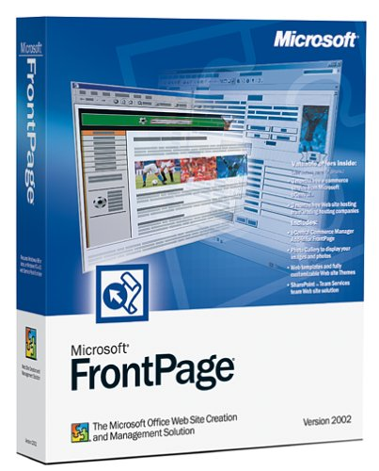

ومضة: لا تنسى أنك أنت المسؤول عن معاملة الناس لك.. كن خلوقا تنل ذكرا جميلا

اليوم/.................... إعداد إتصال هاتفي التاريخ......../........./1432هـ.
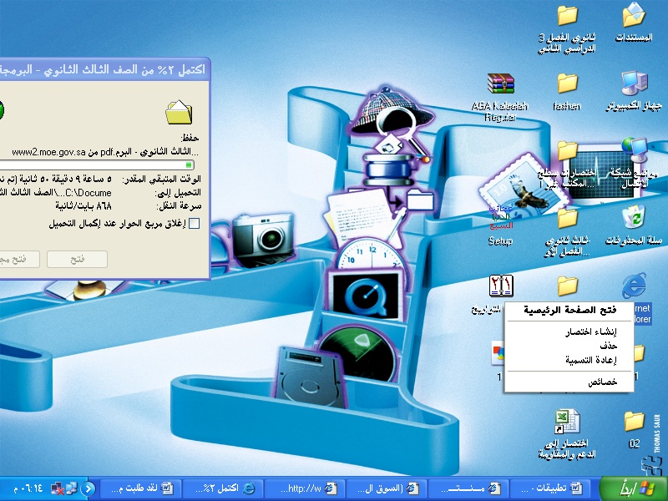
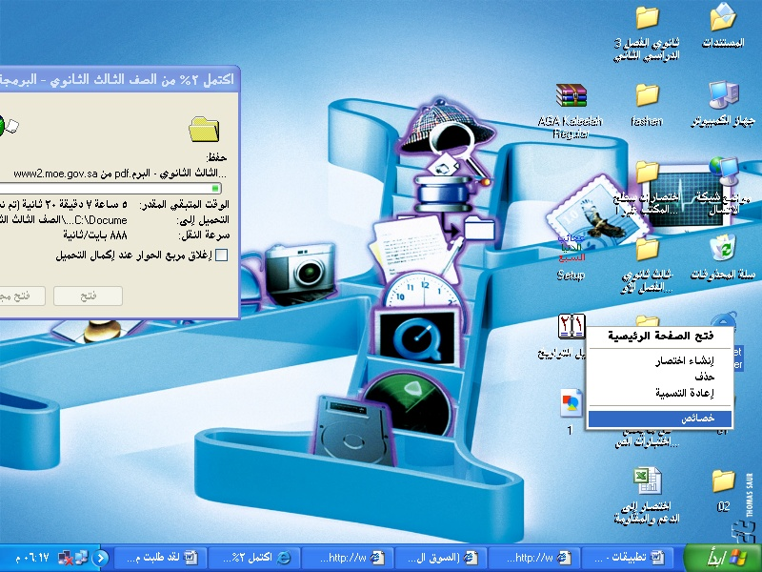
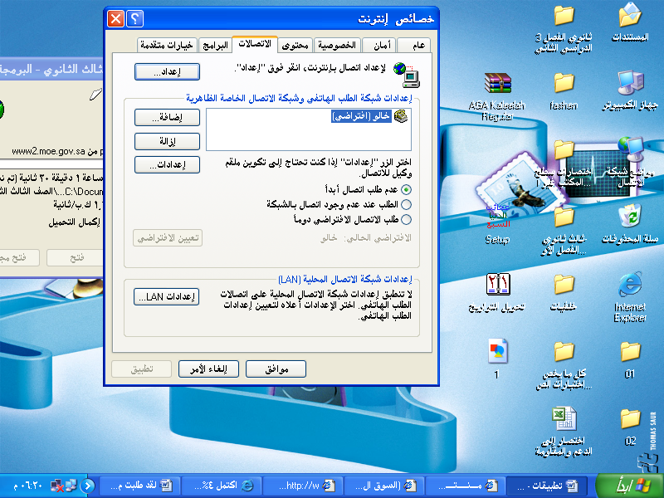
سـ1ــ أكملي الفراغات التالية لتوضحي طريقة إعداد الإتصال الهاتفي؟

1-................................................ 2-............................... 3-...................................................
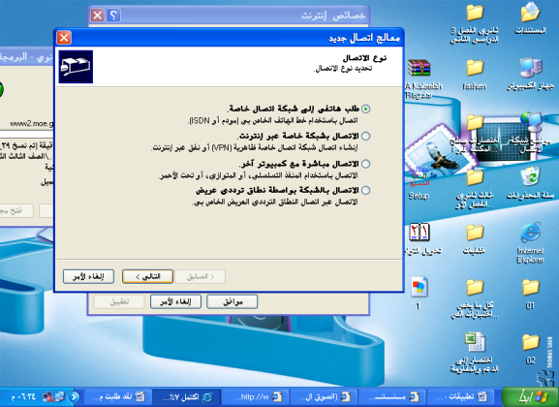
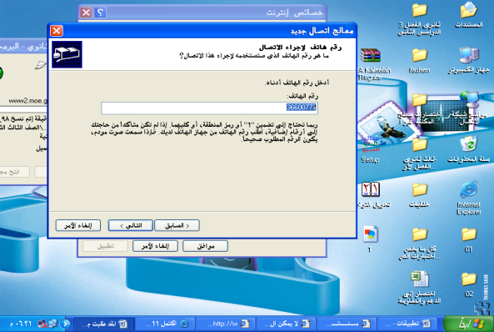

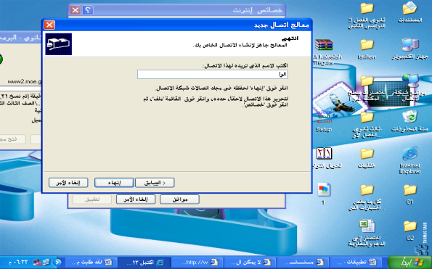
4-...................................... 5-.............................................

6-....................................................

اليوم/.................... تصفح مواقع الشبكة العنكبوتية التاريخ......../........./1432هـ.
سـ1ــ لتشغيل برنامج المتصفح انترنت إكسبلورر نقوم بالآتي؟
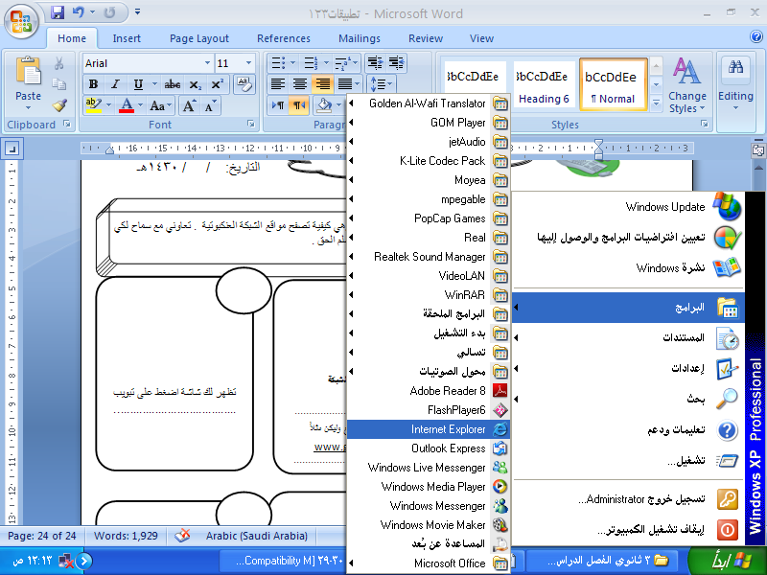

من قائمة .................. ......................... .................................

ومضة: لا تكن كقمة الجبل..ترى الناس صغارا ويراها الناس صغيرة.

اليوم/.................... برنامج الفرونت بيج التاريخ......../........./1432هـ.
سـ1ــ لتشغيل برنامج الفرونت بيج؟ واكتبي مسميات كل مكون في شاشة الفرونت بيج؟
من قائمة .................. ......................... .................................
سـ2ـ رقمي الاسهم واكتبي اسم كل جزء كما درستي؟
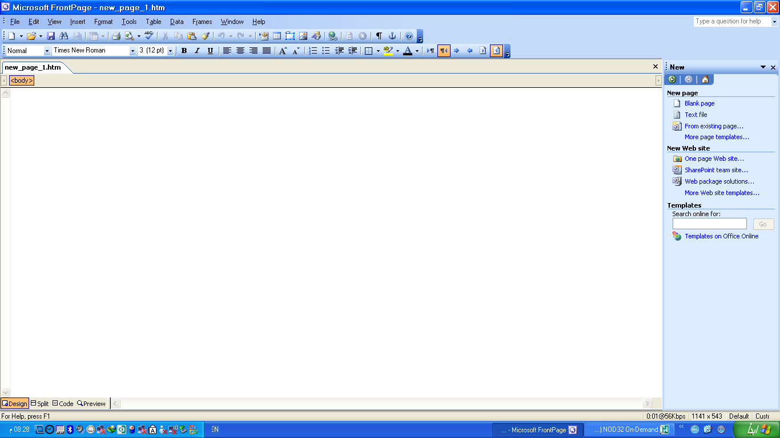
. .
1-.................................................. 2-.............................................
3-.................................................. 4-...............................................
5-.................................................. 6-...............................................
7-.................................................. 8-...............................................

ومضة: لا تـــدع غـيـــرك يُــلــوّن حـيـاتــك ..... فـقــد لا يــحـمــل بـيــده سـوى قــلـــم أســـود
اليوم/.................... استخدام برنامج البريد الإليكتروني التاريخ......../........./1432هـ.

سـ1ــ رقمي الأسهم واكتبي وظيفة كل مصطلح مما يلي؟
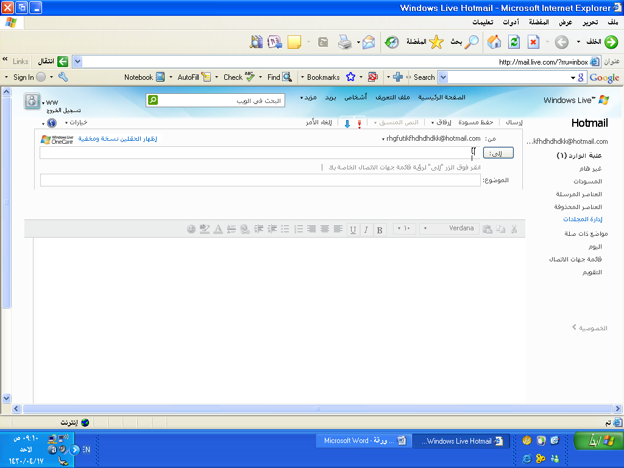

1-................................................. 2-................................................
3-................................................ 4-.................................................
5-..............................................
انتهى المنهج بحمد الله...
أسأل الله أن يوفقكم ويسعدكم ويحسن خاتمتكم في الدنيا والآخرة..
أ/آمال بنت ناهس العتيبي. ☺

